- Sơ đồ Sequence
- APP – Khởi tạo phiên thiết bị
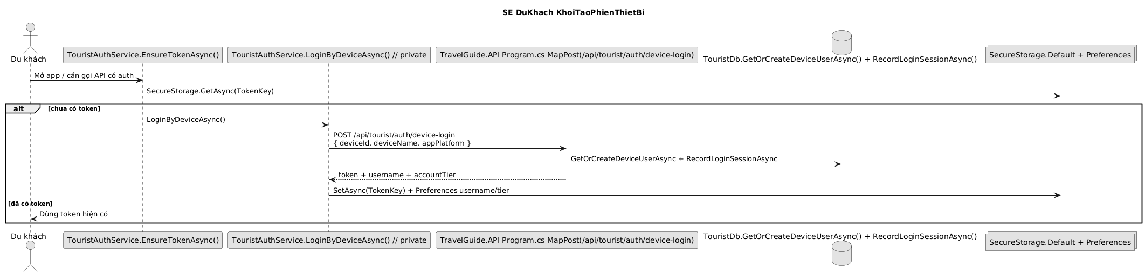

- APP – Kiểm tra phiên hiện tại
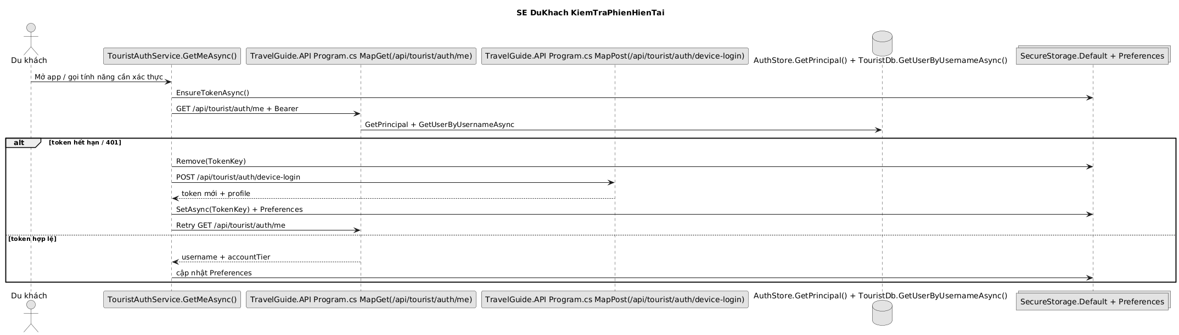

- APP – Đăng xuất
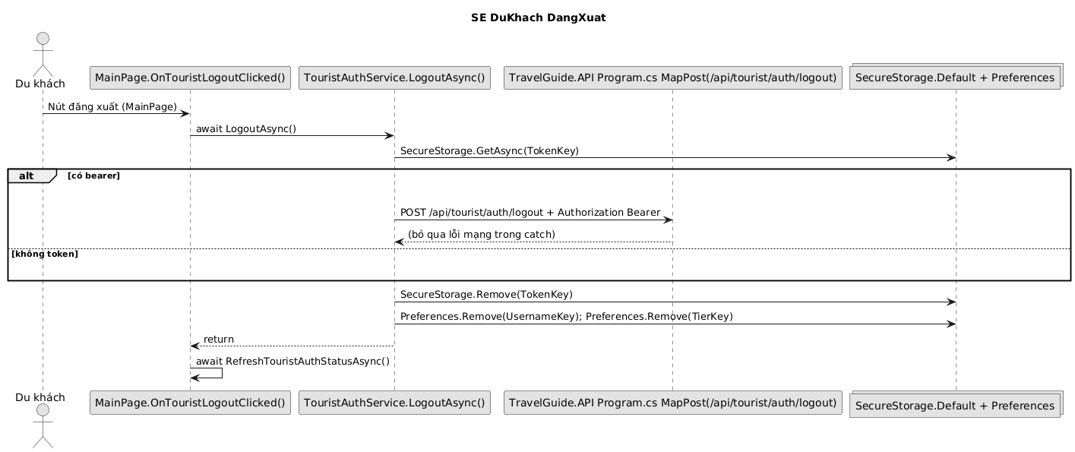

- APP – Tìm POI
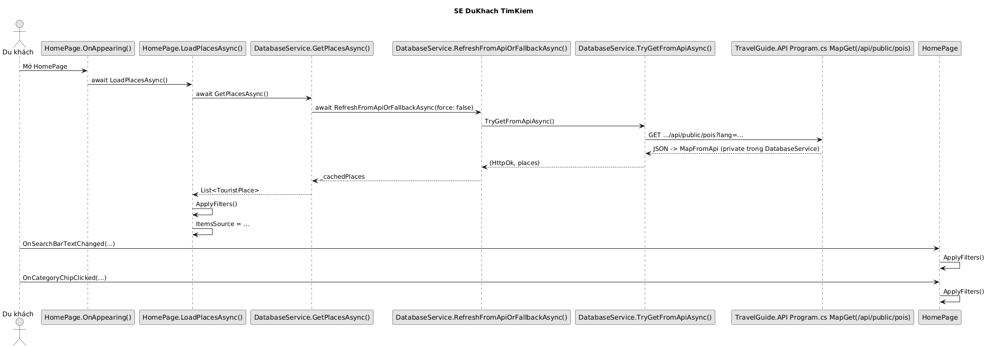

- APP – Xem bản đồ
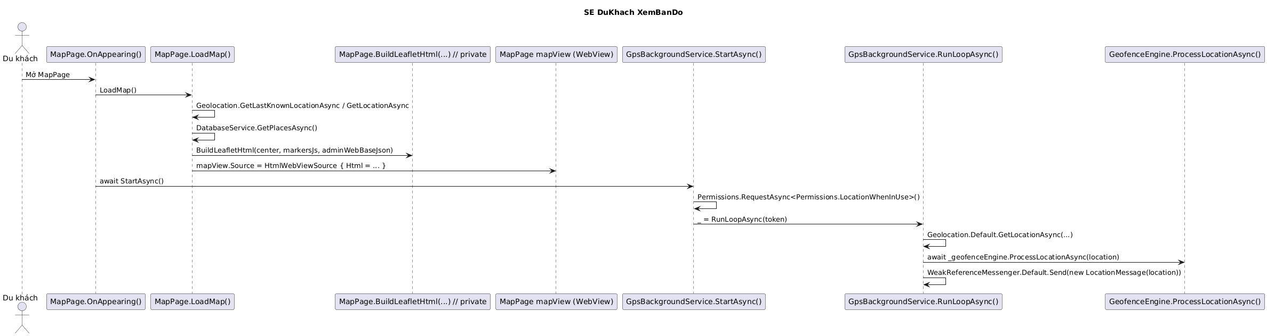

- APP – Theo dõi geofence
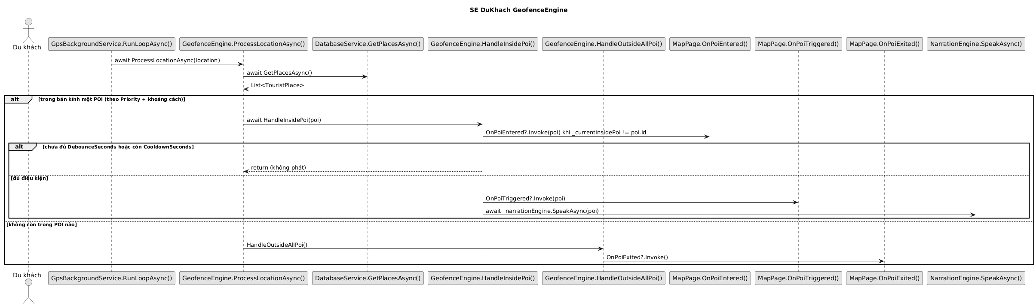

- APP – Thuyết minh
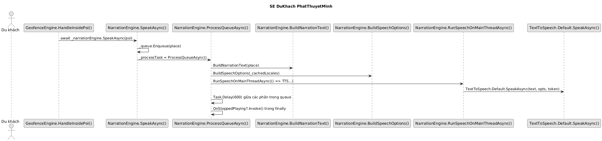

- APP – Kích hoạt Premium
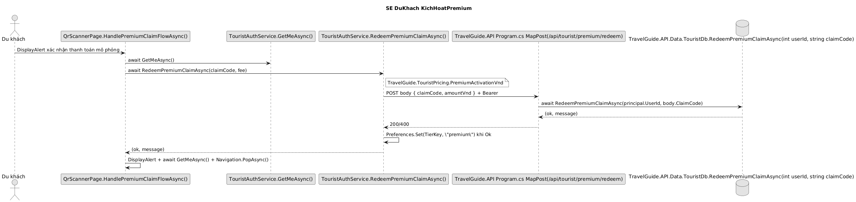

- APP – Xem lịch sử quét
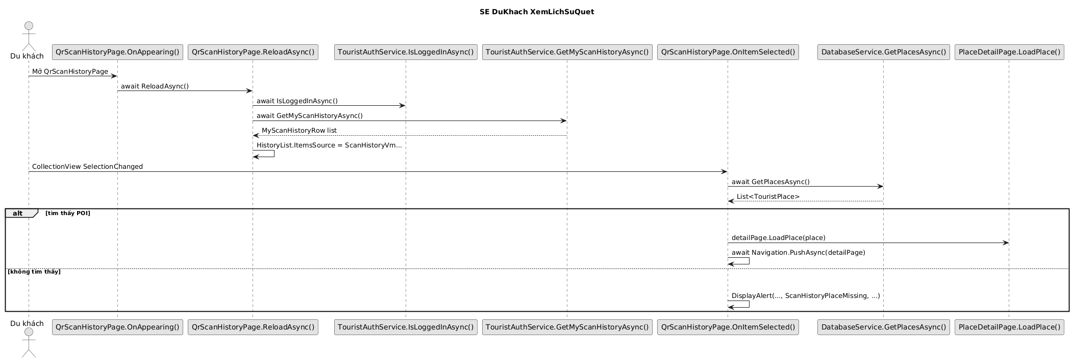

- APP – Đánh giá POI
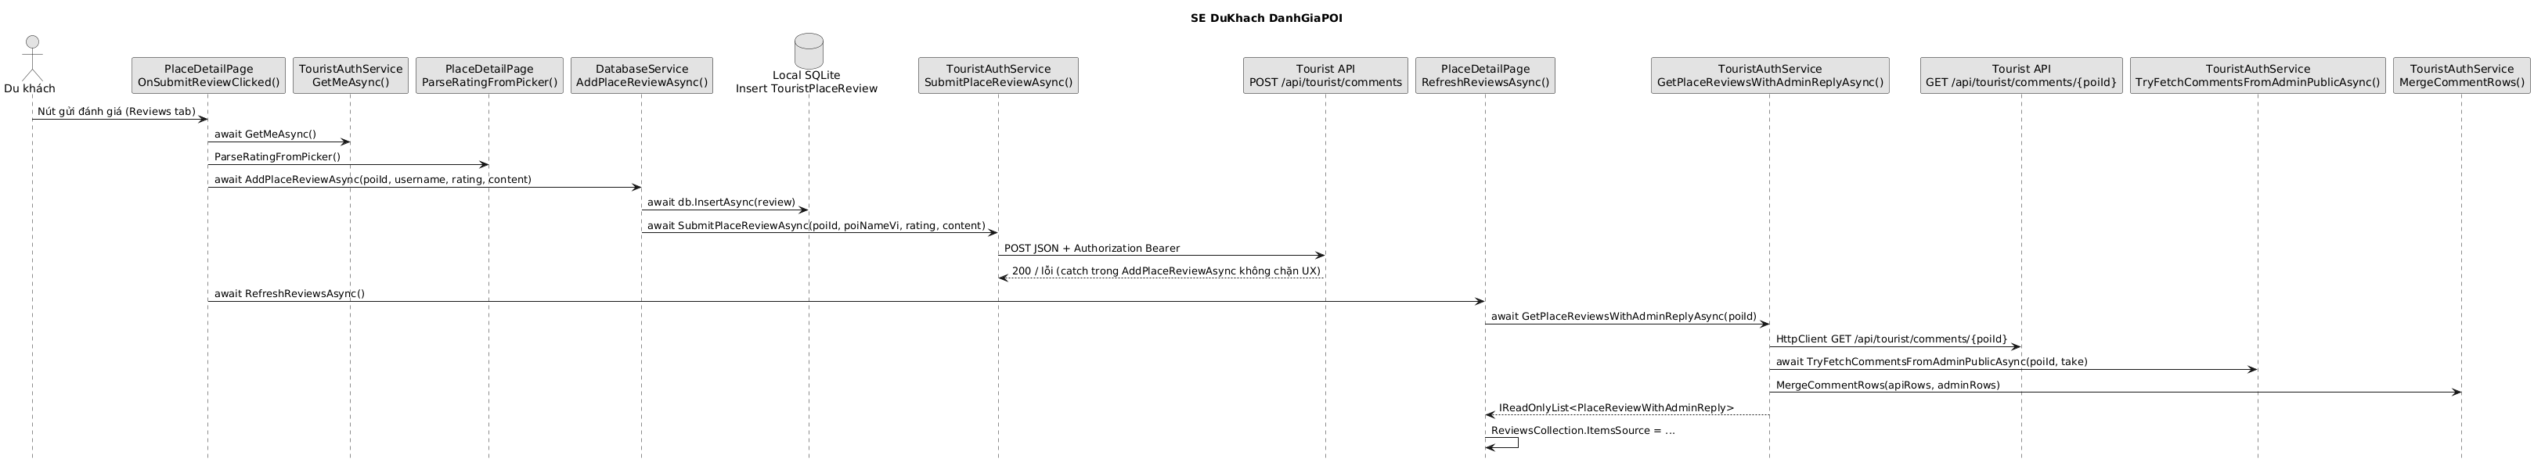

- APP – Xem chi tiết POI
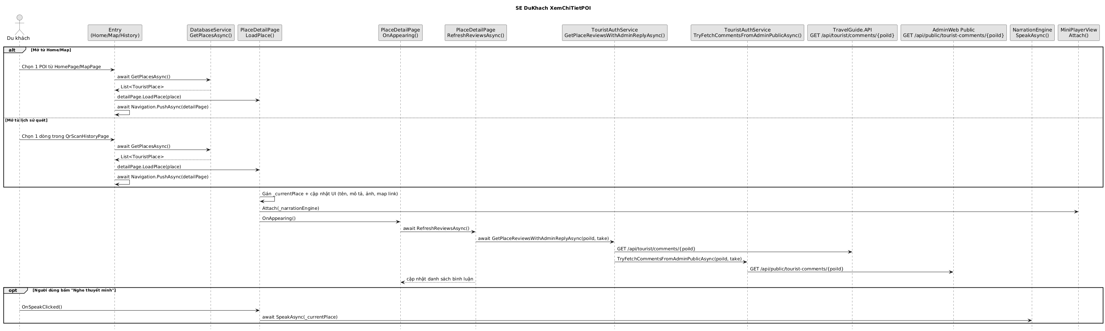

- WEB – Admin đăng nhập
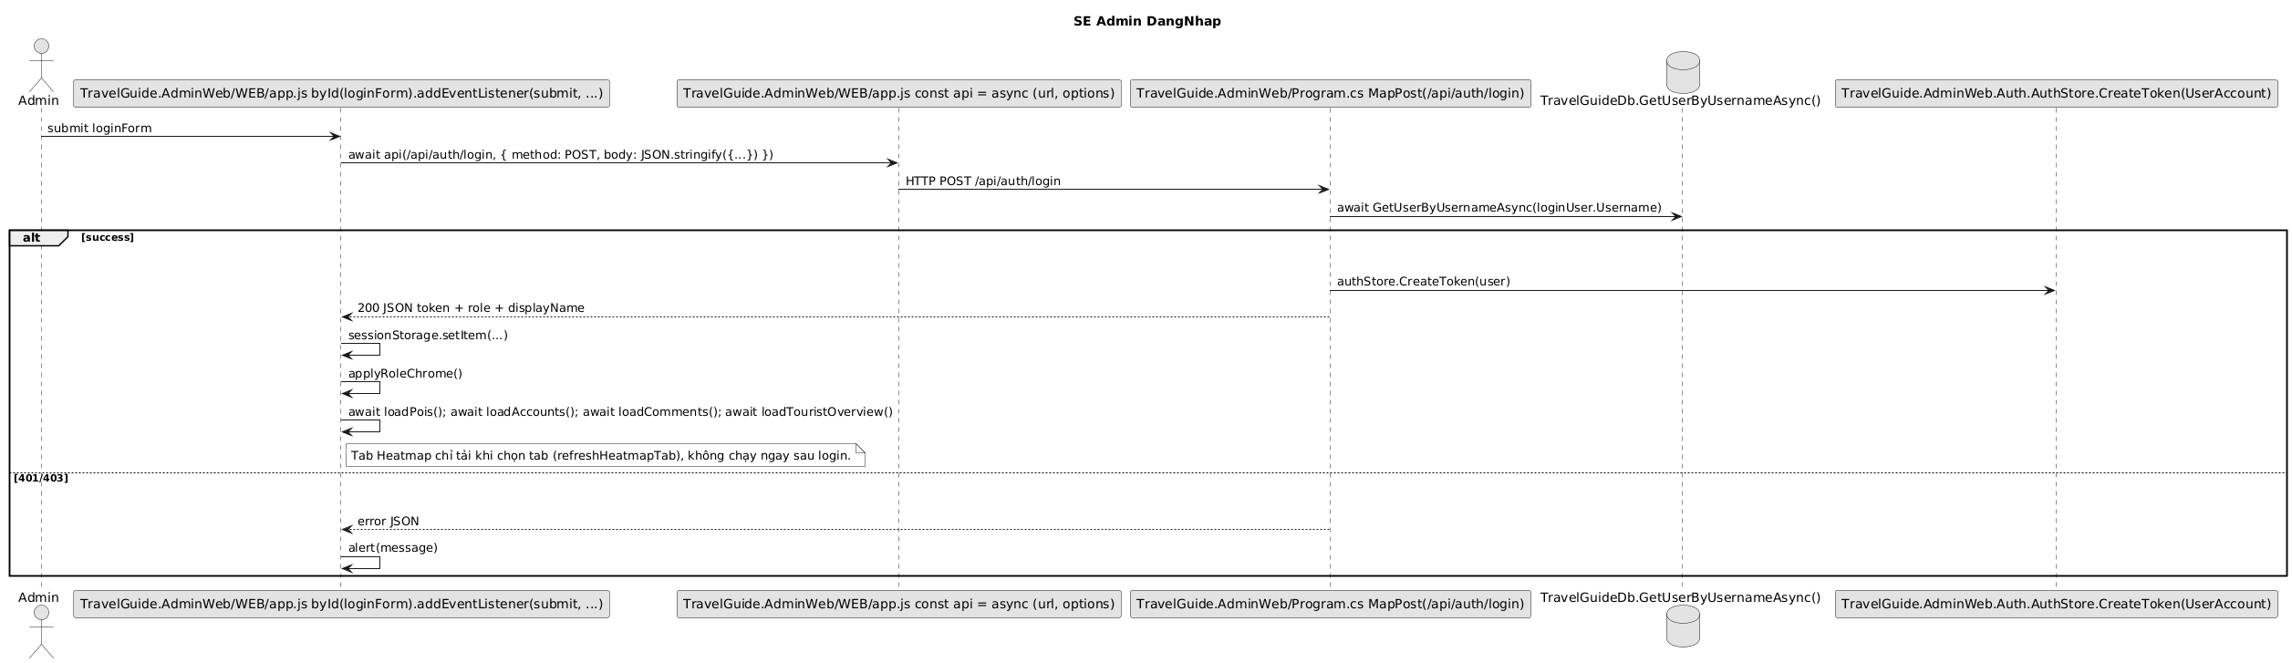
loginForm → api() : await api(/api/auth/login, {POST, body}) - Frontend gọi hàm api() wrapper để gửi request: dòng 1533 – 1542
HTTP POST /api/auth/login - Gửi request thực sự lên server: 1539
await GetUserByUsernameAsync(loginUser) - Server truy vấn DB tìm tài khoản theo username: dòng 187
authStore.CreateToken(user) - Server tạo token phiên lưu in-memory: dòng 212
200 JSON token + role + displayName - Server trả token về cho frontend: dòng 214 – 223
sessionStorage.setItem(...) - Frontend lưu token vào sessionStorage trình duyệt: dòng 1565 – 1569
applyRoleChrome() - Ẩn/hiện tab theo quyền admin hoặc owner: dòng 1579
loadPois(); loadAccounts(); loadComments(); loadTouristOverview() - Load sẵn dữ liệu cho tất cả các tab: dòng 1580 – 1583
error JSON - Server trả lỗi sai mật khẩu / bị khóa / chưa duyệt: dòng 1543 – 1557
alert(message) - Hiện thông báo lỗi cho người dùng: dòng 1558

- WEB – Admin quản lý POI toàn hệ thống
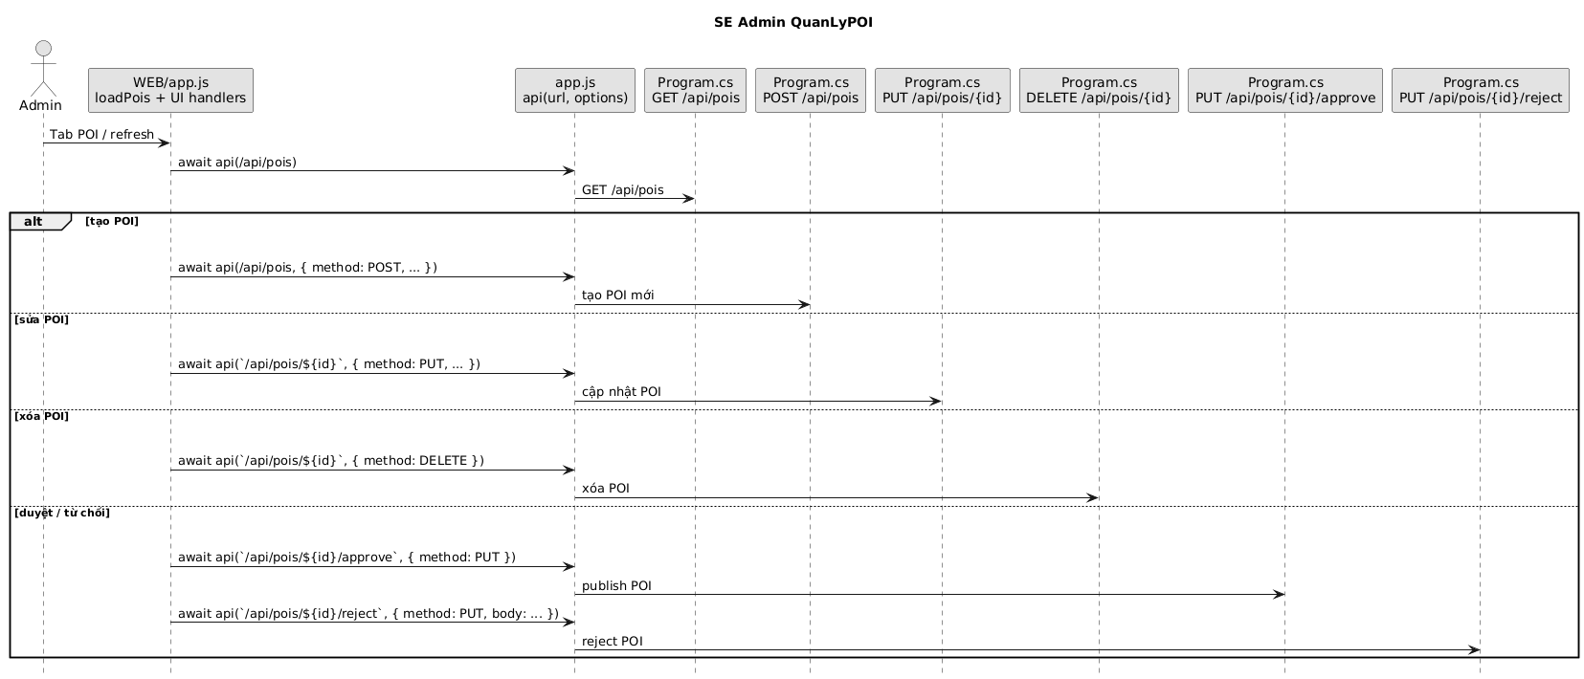
Tab POI / refresh - Admin mở tab POI hoặc bấm làm mới: dòng 1580
await api(/api/pois) - Frontend gọi wrapper để lấy danh sách: dòng 932
api() → GET /api/pois - Gửi GET lên server, load toàn bộ POI: dòng 939 – 968
POST /api/pois - Gửi dữ liệu POI mới lên server:
await api(/api/pois, { method: POST, ... }) - Server xử lý tạo POI mới vào DB: dòng 343 – 351
PUT /api/pois/{id} - Gửi dữ liệu POI đã chỉnh sửa:
await api(`/api/pois/${id}`, { method: PUT, ... }) - Server cập nhật POI theo id: dòng 376 – 384
DELETE /api/pois/{id} - Gửi yêu cầu xóa: dòng 1718 – 1725
await api(`/api/pois/${id}`, { method: DELETE }) - Server xóa POI khỏi DB: dòng 386 – 394
PUT /api/pois/{id}/approve - Gửi yêu cầu duyệt — POI chuyển sang Published: dòng 1726 – 1733
await api(`/api/pois/${id}/approve`, { method: PUT }) - Server set trạng thái POI = Published: dòng 396 – 404
PUT /api/pois/{id}/reject - Gửi yêu cầu từ chối kèm lý do: dòng 1734 – 1747
await api(`/api/pois/${id}/reject`, { method: PUT, body: ... }) - Server set trạng thái POI = Rejected: dòng 406 – 414
- WEB – Admin quản lý bản dịch POI
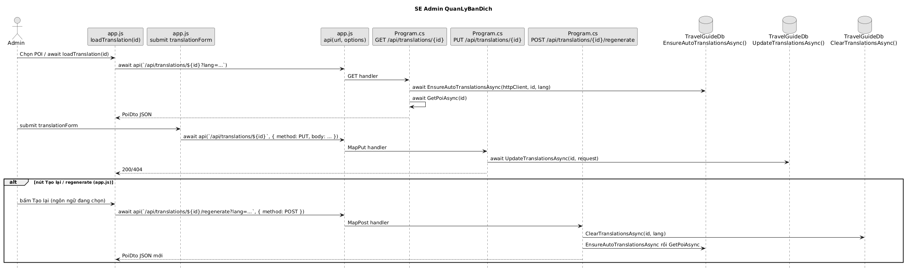

- WEB – Admin xuất extra_places.json
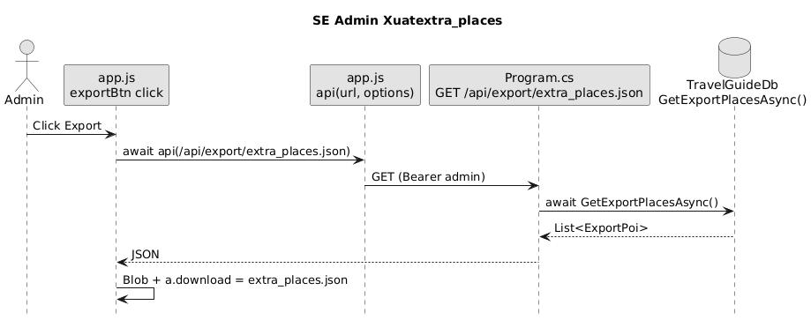
- WEB – Admin quản lý tài khoản
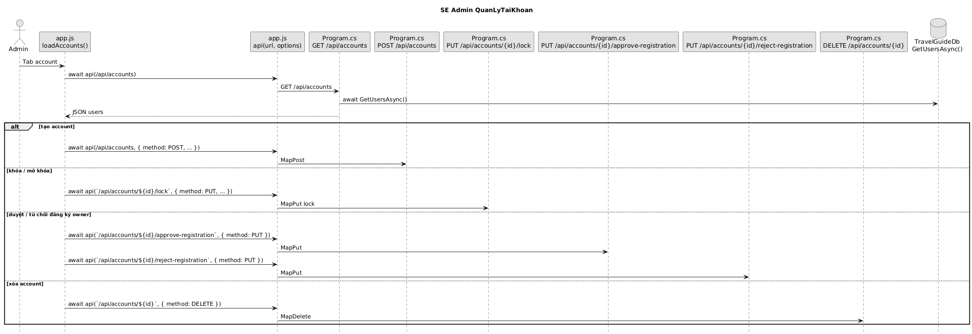
- WEB – Admin quản lý bình luận
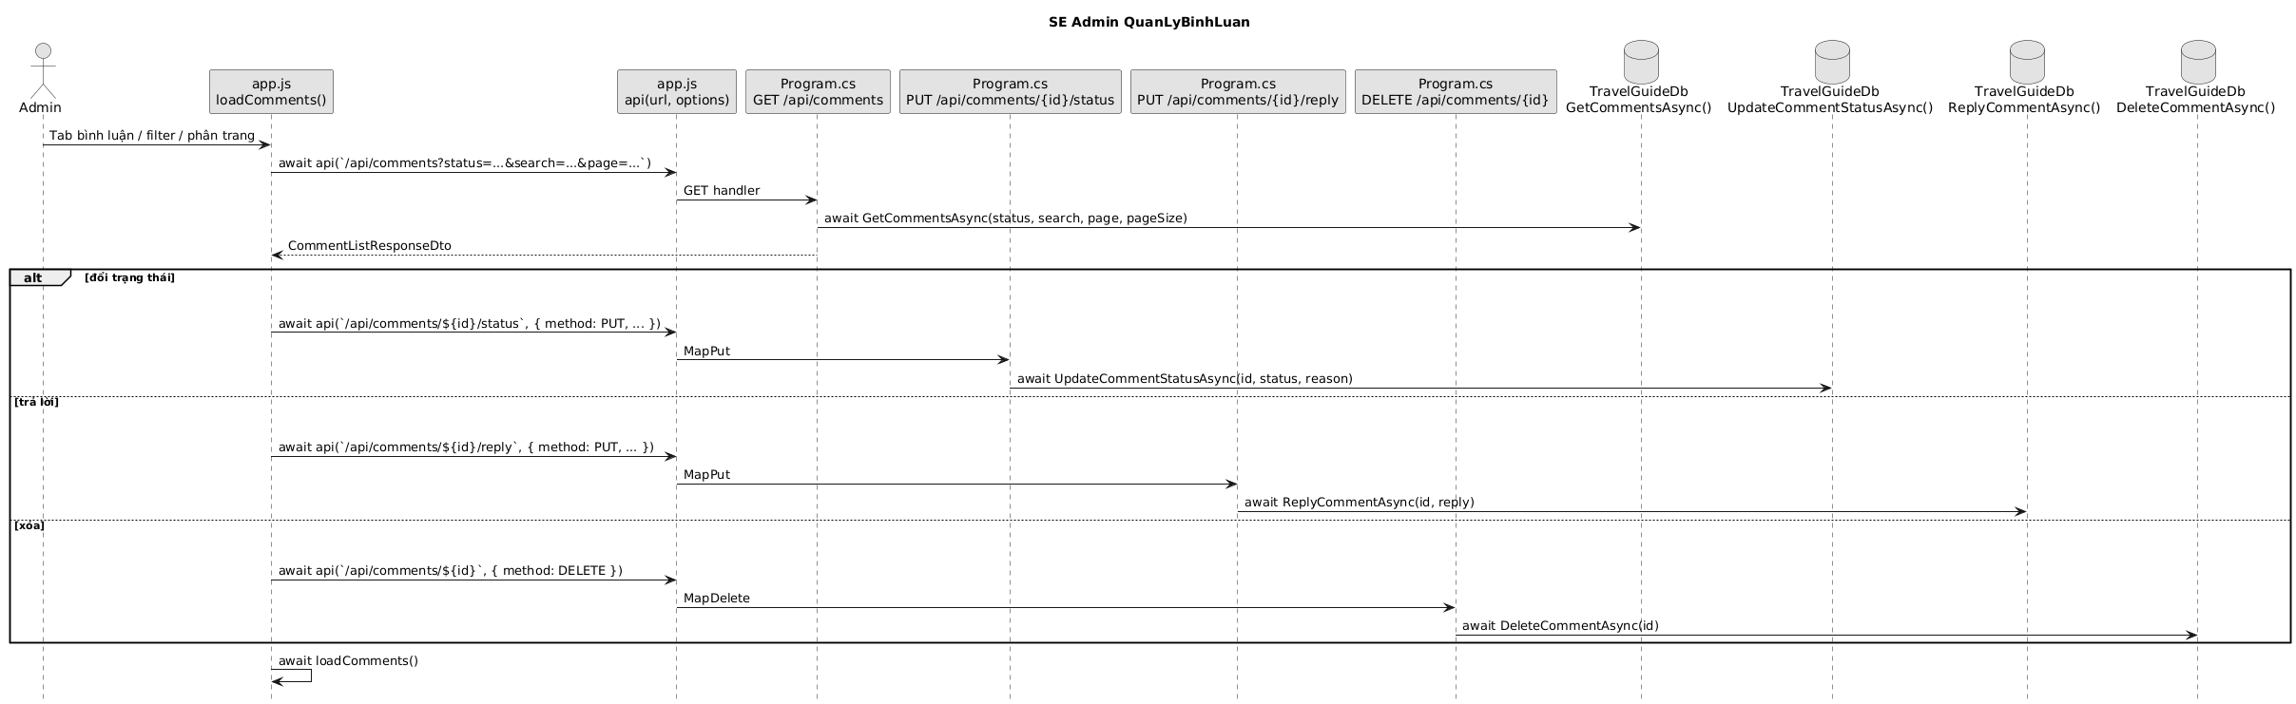
- WEB – Admin dữ liệu du khách
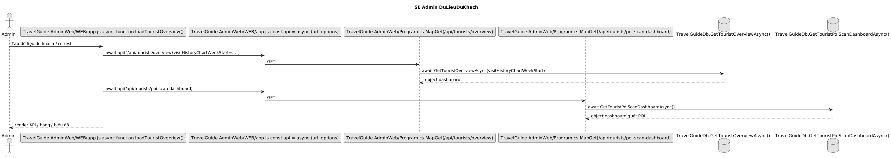
- WEB – Admin chỉnh tier du khách
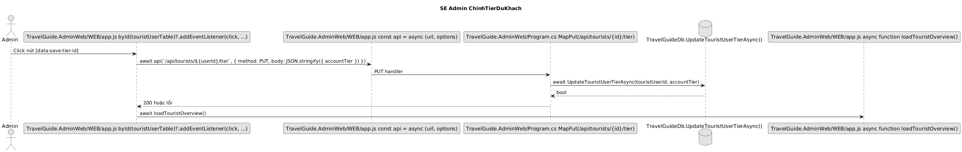
- WEB – Admin heatmap
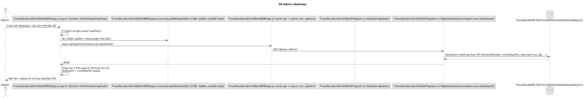
- WEB – Admin quản lý nguồn audio
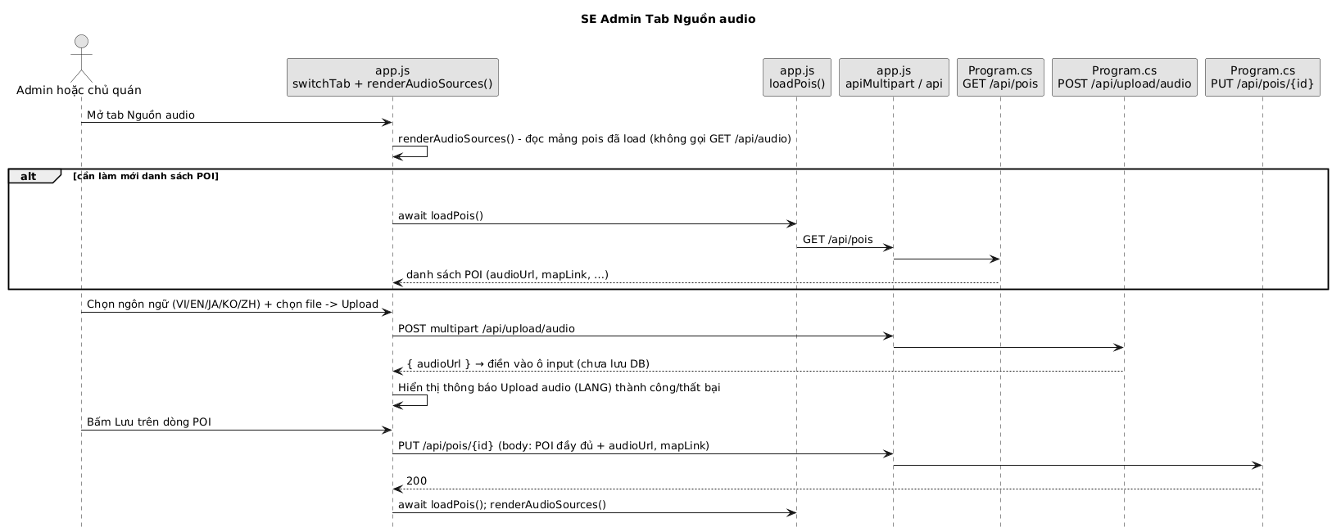
- WEB – Upload Audio
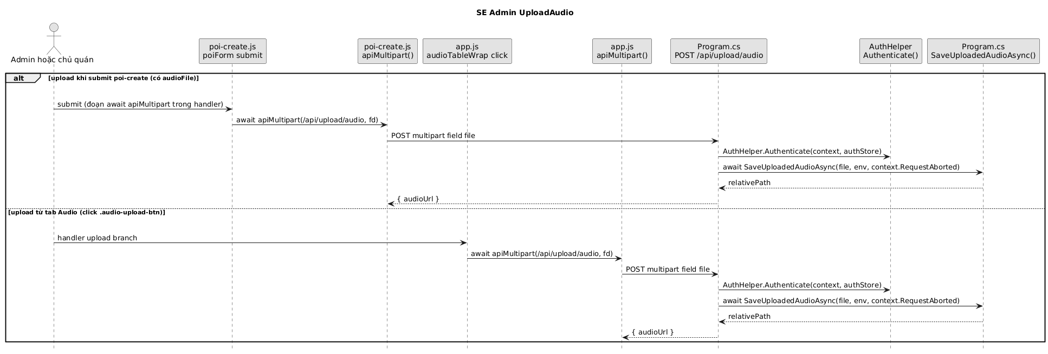
- WEB – Owner đăng ký chờ duyệt
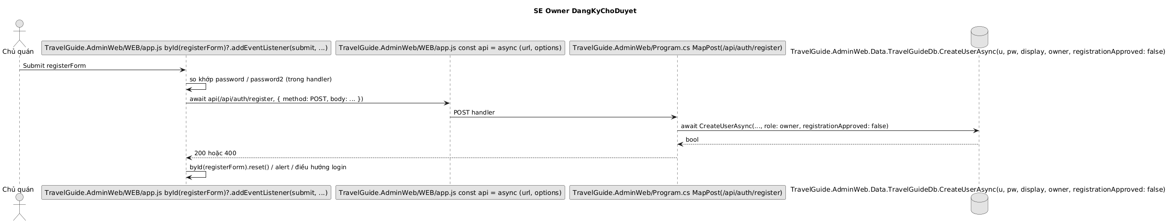
- WEB – Owner đăng nhập
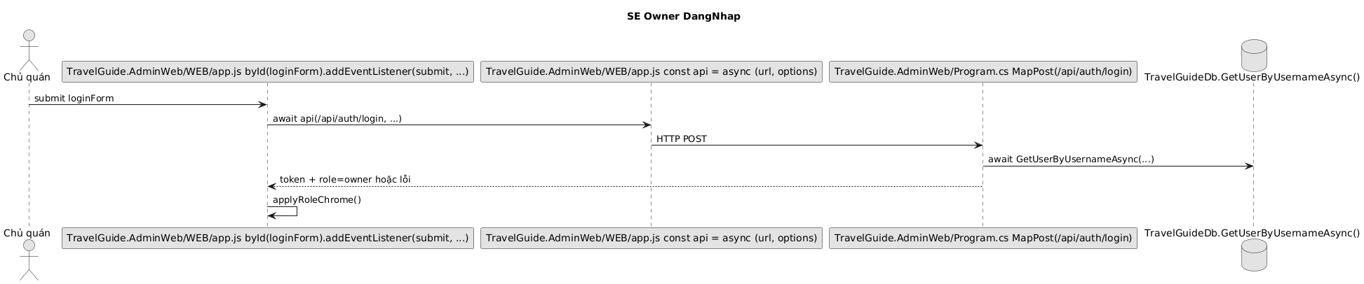
- WEB – Owner quản lý POI của quán mình
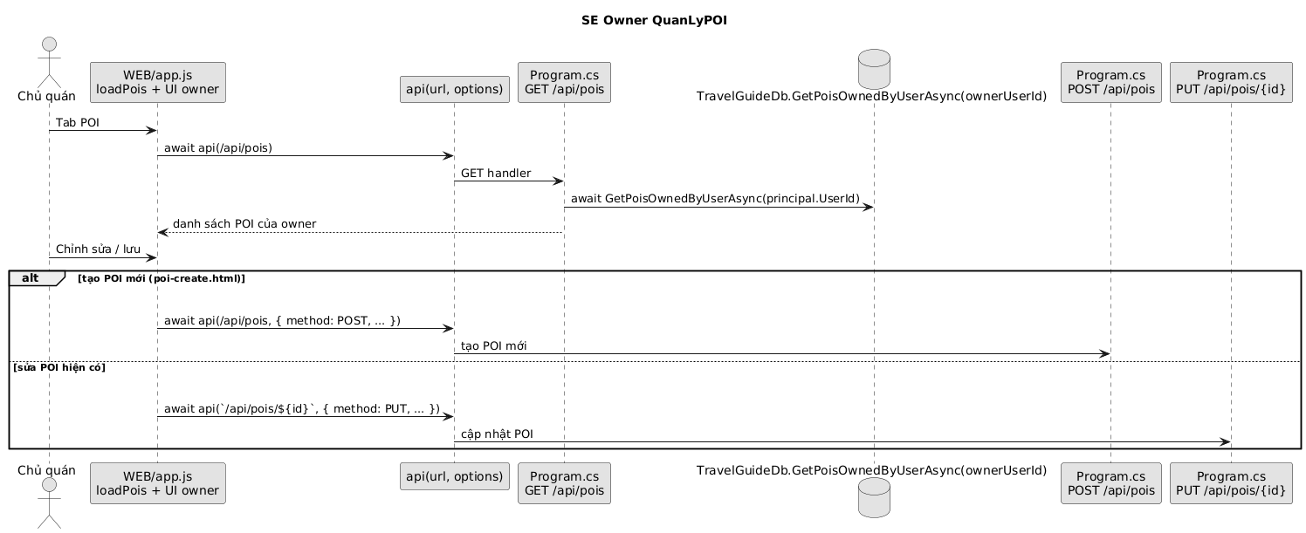
- WEB – Owner quản lý bản dịch của quán mình
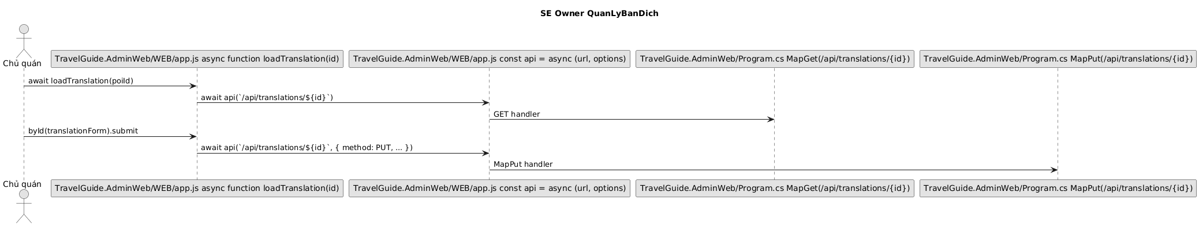
- WEB – Owner quản lý nguồn audio / map link
